**UNATI, NPD e DIN desenvolvem sistema para gestão de alunos 60+**

A Universidade Aberta à Terceira Idade (Unati), trabalhando em conjunto com o Núcleo de Processamento de Dados (NPD) e com o Departamento de Informática (DIN), iniciou, neste dia 18/04/2024, a gestão das matrículas e registros de seus alunos 60+ por meio de um novo sistema informatizado.

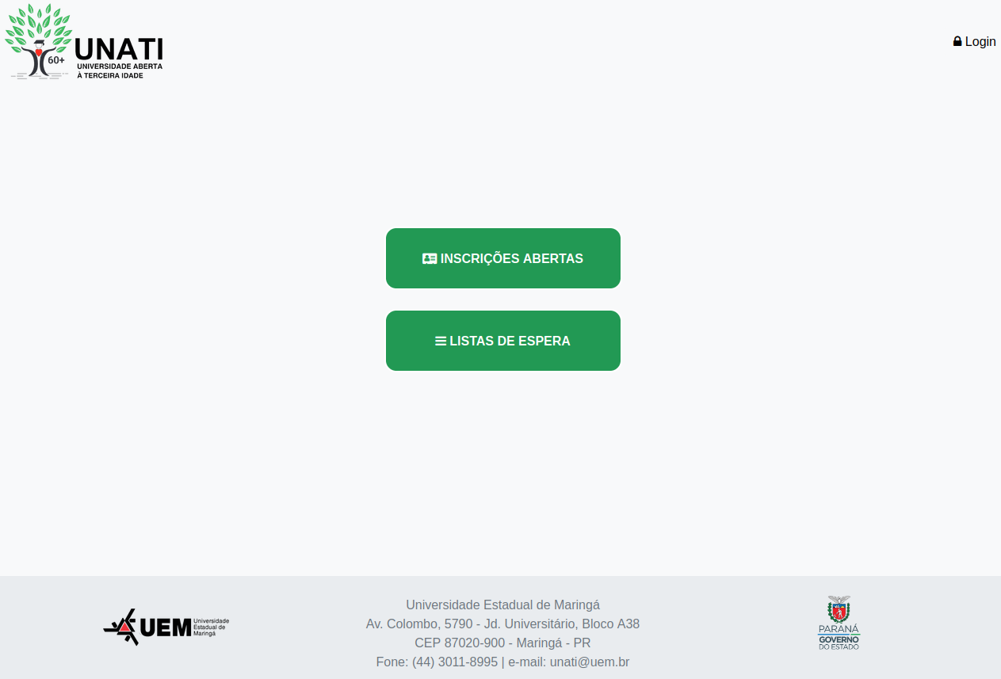

Este sistema fornece opções para o aluno fazer sua inscrição de forma on-line nas disciplinas oferecidas pela UNATI. Quando as vagas são preenchidas, o sistema insere o aluno em uma lista de espera. O Gestor, por sua vez, pode cadastrar disciplinas, turmas, professores, matricular inscritos, controlar frequência, enviar e-mails em massa e emitir relatórios gerenciais. Ao se cadastrar, o aluno da UNATI receberá um e-mail institucional, iniciando com “un”, semelhante ao que ocorre com os alunos da graduação, que têm seus e-mails identificados com “ra”, e com os alunos da pós-graduação, cujos e-mails têm início com “pg”. O sistema foi desenvolvido por meio de técnicas modernas, criando layouts limpos, estrutura intuitiva e permitindo a sua execução a partir de computador *desktop*, *tablet* ou *smartphone*.

O *ticket* inicial solicitando o sistema, que pode ser classificado como de médio a pequeno porte, foi criado pelo sistema *Redmine*, em 10/08/2023 e, portanto, foi planejado, programado, testado e implantado em aproximadamente sete meses. Este trabalho envolveu sete servidores do NPD: o chefe da divisão de desenvolvimento Prof. Dr. Elias Carvalho, o analista de requisitos Grad. Wagner Silva, o analista sênior MSc. Alison Freitas, os administradores de banco de dados MSc. Luiz César de Mello e Esp. Carlos Kume, o administrador de infraestrutura de *software* Esp. Marcelo Donatão e o administrador de infraestrutura de rede MSc. Antonio Martins. Da UNATI, participaram quatro servidoras: as professoras Dr.ª Terezinha Oliveira e Dr.ª Maria Terezinha Bellanda Galuch, a servidora Esp. Cecília Remolli e a estagiária Isabela Araujo. O Departamento de Informática (DIN) teve duas pessoas envolvidas neste projeto: a Prof.ª Dr.ª Raqueline Penteado e a aluna Paula Torres, do Curso de Ciência da Computação que, atuando como estagiária da UNATI no NPD, programou todo o sistema.

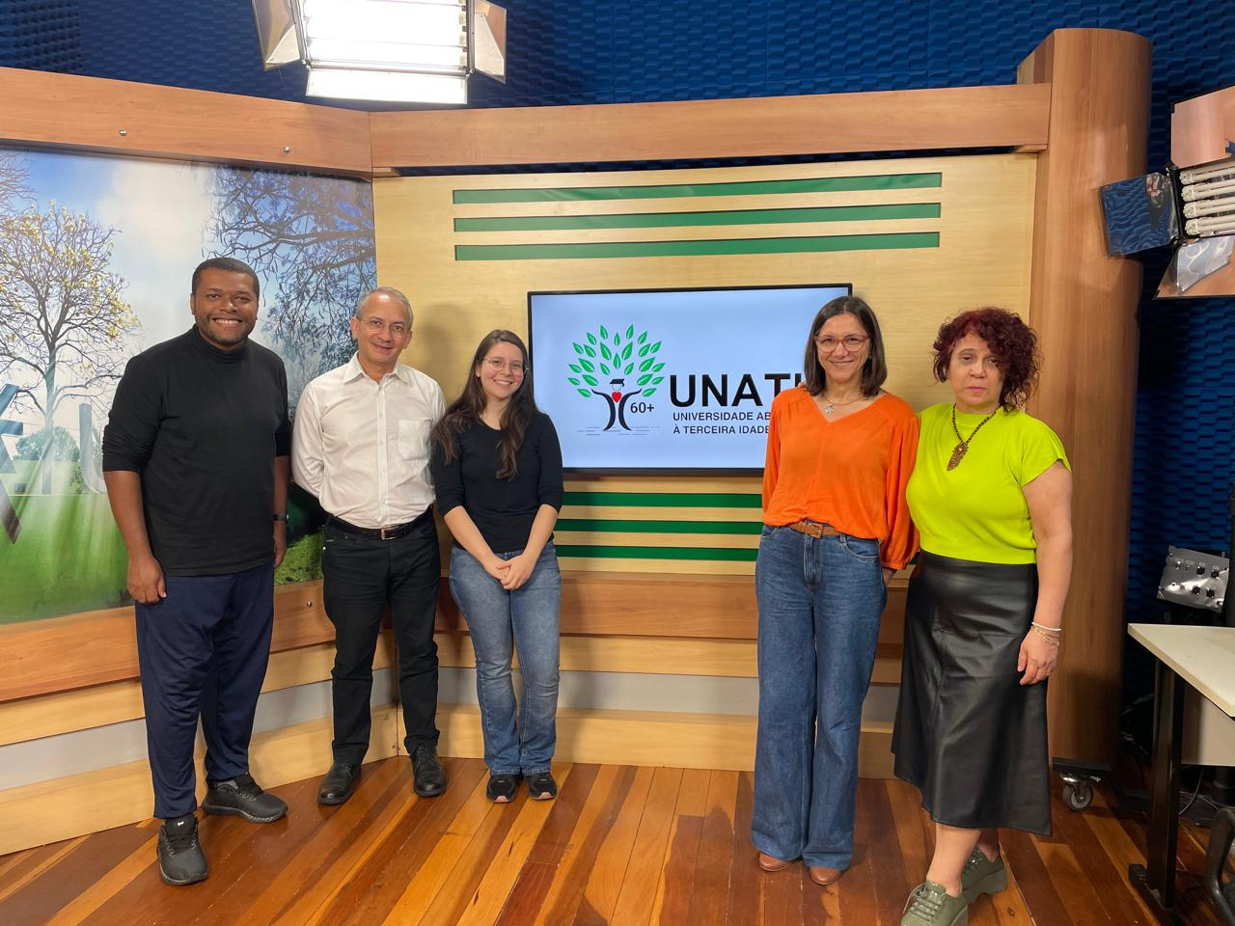

Wagner Silva, Elias Carvalho, Paula Torres, Maria Terezinha Bellanda Galuch, Terezinha Oliveira

O NPD, dirigido pelo servidor Esp. Helcio do Prado, atualmente tem um Programa para estagiários de Programação, por meio do qual treina, orienta e os auxilia, visando prepará-los para o mercado de trabalho. Como é possível observar, o desenvolvimento de um sistema, independentemente da sua complexidade e tamanho, necessita, na sua base, de muito trabalho coletivo, para posterior execução.

O sucesso deste projeto deve-se a essa integração. Agradecemos a todos os envolvidos no projeto, que trabalham por uma UEM melhor. É preciso lembrar que todos são servidores públicos e, como tais, têm o compromisso de agir em prol do bem público. O sistema, ora elaborado e disponibilizado à Unati e aos demais setores que dele necessitarem, evidencia e exemplifica o trabalho dos servidores públicos da Universidade Estadual de Maringá. O acesso ao novo sistema pode ser feito pelo link: <https://www.npd.uem.br/unati/>.